|  |
| --- |
|  |
| Eksamensopgave 1 |
| Visualisering Rutineret |

|  |  |
| --- | --- |
| Formalia: |  |
| Afdeling | AspIT Sønderjylland |
| Underviser | Klement Baastrup Johansen |
| Censor | Klement Baastrup Johansen |
| Forløb | Modulperiode 1 forår 2016 |
| Opgaven udleveres | Fredag den 3. marts 2016 kl. 09:15 |
| Opgaven afleveres | Mandag den 7. marts 2016 kl. 12:00. |
| Der arbejdes følgende dage i tidsrummet | Fredag kl. 9:15 – 12:00  Mandag kl. 9:15 – 12:00 |

Indholdsfortegnelse

1 Rejsebureau Site 3

1.1 Indledning 3

1.2 Kravspecifikation 3

2 Opgave i layout 4

2.1 Layout 4

2.2 Opgave: 5

2.3 Billeder: 6

3 Ekstra ønske 6

4 Regler i eksamenslokalet 6

5 Bedømmelseskriterier og evaluering 7

5.1 Eksamen 7

5.2 Karakterskala 8

# Herremagasin Site

## Indledning

Et herremagasin har ønsket en ny hjemmeside, der omfatter Forside, Brands, Om BS Menswear, Find butikken, Club BS samt Facebook. Hjemmesiden skal snart lanceres og den skal indeholde billeder af ovenstående områder. Din opgave i denne forbindelse er, at lave et forslag til design til hjemmesiden.

## Kravspecifikation

Du skal ved hjælp af en HTML-editor efter eget valg (Sublime Text, Atom, Dreamweaver, Artisteer med flere) lave en hjemmeside med tilhørende undersider, ud fra medfølgende designskabelon.

Forsiden skal ligne designet så præcist som muligt.

* Siden skal som minimum overholde HTML5 standarder.
* Hjemmesiden skal hovedsageligt opbygges af <div> og <span> tags
* Der må gerne bruge kode hentet fra andre sider på nettet, eller fra noget du har lavet tidligere
* Der må gerne bruge PHP, ASP, Javascript kode

# Opgave i layout

## Layout

Du kan se et større billede i den udleverede mappe kaldet udklip.png

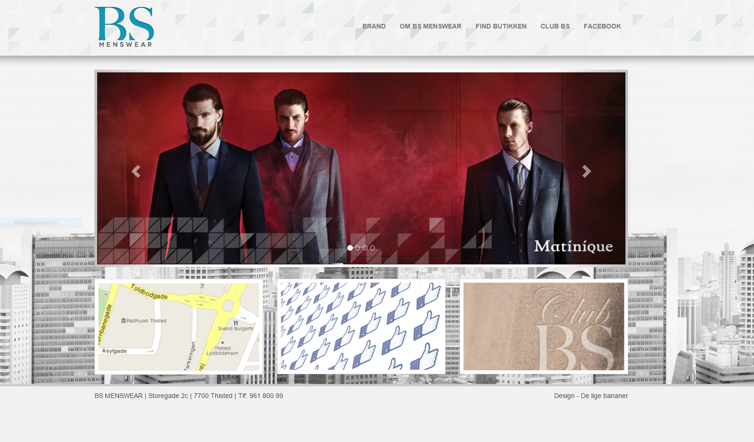

## Opgave:

**Siden skal indeholde følgende**:

* Hjemmesiden skal minimum bestå af én side til forsiden.
* **Forsiden** skal ligne skabelonen så meget som muligt.
* Så meget som muligt skal formateres ved hjælp af et **eksternt stylesheet** (CSS)
* Tilføj en metadescription til siden. Teksten skal du selv finde på.

## Design specifikation

### Header

* Navigation_background.png
* Height: 150px;
* Margin-bottom: 0px;

### Menu

* Text-transform: uppercase;
* Font-weight: bold;

### Indholdssiden

* main_background.png

### Slideshow

Billeder i karusellen skal have:

* Width: 100%;
* Der er brugt bootstraps carousel
* Slideshow1-7.png

### Club BS

* Club_bs.png

### Facebook

* Facebook.png

### Find butikken

* Find_butik.png

### Footer

* footer_background.png
* Height: 55px;

### Body

* Background-color: #f1f1f1;

# Ekstra ønske

Der er følgende ekstra ønske til hjemmeside:

* Lav selv flere undersider efter eget design
* Tilføj en eller flere animationer på siden
* Tilføj tekst til billederne, Find Butik, Facebook og Club BS
* Integrer temaet med et CMS for eksempel Wordpress

# Regler i eksamenslokalet

* Der må ikke snakkes sammen under forberedelsen
* Opgave og opgaveløsninger må ikke tages med hjem

# Bedømmelseskriterier og evaluering

Der vil i bedømmelsen blive lagt vægt på følgende:

* Fuldstændighed – hvor meget er lavet færdigt?
* Struktur – anvendelse af relevante HTML og CSS teknikker
* Layout og design ud fra valg af farver, kreativitet
* Kommentarer, navngivning, overskuelighed og struktur af kode i HTML/CSS, Photoshop evt. illustrator
* Er ekstra opgaven lavet

## Eksamen

Det fremgår af modulbeskrivelsen for Visualisering Rutineret at:

* Ved eksamen skal du, uden forudgående forberedelse, præsentere din løsning. Desuden skal du besvare spørgsmål fra eksaminator og censor.
* Eksamen gennemføres over 30 minutter, inkl. tid til bedømmelse.
* Din besvarelse bedømmes efter den almindelige karakterskala og karakteren meddeles dig umiddelbart efter eksaminators og censors votering.

## Karakterskala

|  |  |  |
| --- | --- | --- |
| Karakter | Betegnelse | Beskrivelse |
| 12 | Den fremragende præstation | Karakteren 12 gives for den fremragende præstation, der demonstrerer udtømmende opfyldelse af fagets mål, med ingen eller få uvæsentlige mangler. |
| 10 | Den fortrinlige præstation | Karakteren 10 gives for den fortrinlige præstation, der demonstrerer omfattende opfyldelse af fagets mål, med nogle mindre væsentlige mangler. |
| 7 | Den gode præstation | Karakteren 7 gives for den gode præstation, der demonstrerer opfyldelse af fagets mål, med en del mangler. |
| 4 | Den jævne præstation | Karakteren 4 gives for den jævne præstation, der demonstrerer en mindre grad af opfyldelse af fagets mål, med adskillige væsentlige mangler. |
| 02 | Den tilstrækkelige præstation | Karakteren 02 gives for den tilstrækkelige præstation, der demonstrerer den minimalt acceptable grad af opfyldelse af fagets mål. |
| 00 | Den utilstrækkelige præstation | Karakteren 00 gives for den utilstrækkelige præstation, der ikke demonstrerer en acceptabel grad af opfyldelse af fagets mål. |
| -3 | Den ringe præstation | Karakteren -3 gives for den helt uacceptable præstation. |

Tabel 1: Karakterskala for Visualisering Rutineret